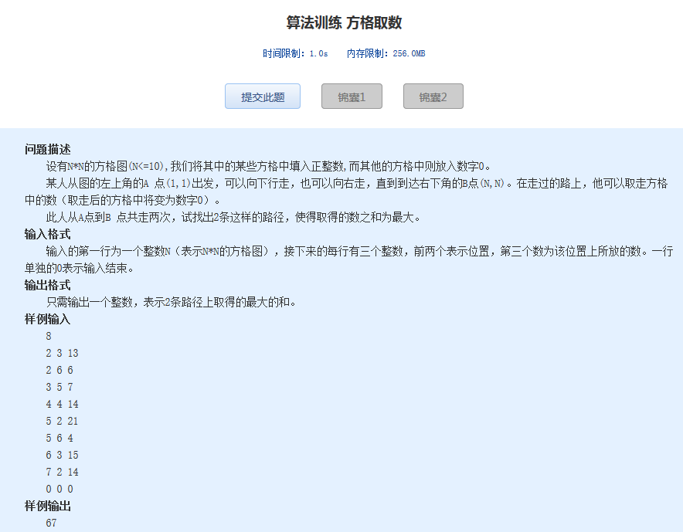算法训练 方格取数
时间限制：1.0s 内存限制：256.0MB

问题描述
设有N*N的方格图(N<=10),我们将其中的某些方格中填入正整数,而其他的方格中则放入数字0。
某人从图的左上角的A 点(1,1)出发，可以向下行走，也可以向右走，直到到达右下角的B点(N,N)。在走过的路上，他可以取走方格中的数（取走后的方格中将变为数字0）。
此人从A点到B 点共走两次，试找出2条这样的路径，使得取得的数之和为最大。
输入格式
输入的第一行为一个整数N（表示N*N的方格图），接下来的每行有三个整数，前两个表示位置，第三个数为该位置上所放的数。一行单独的0表示输入结束。
输出格式
只需输出一个整数，表示2条路径上取得的最大的和。
样例输入
8
2 3 13
2 6 6
3 5 7
4 4 14
5 2 21
5 6 4
6 3 15
7 2 14
0 0 0
样例输出
67

